Einarbeitung in PHP und PHPMyAdmin

Um sich mit der Thematik der Webprogrammierung besser auseinandersetzen zu können, wurde zunächst eine Einarbeitungsphase durchgeführt. Dazu wurden Internet-Rescourcen wie Google, W3schools, Stackoverflow und Youtube genutzt. Ein Einführungsvideo zu PHP von der Website FreeCodeCamp half dabei sich Schritt für Schritt in die Systematik, Syntax und Funktionalität der Sprache einzuarbeiten. Eine wichtige Rolle bei dem Erlernen der Sprache war die praktische Anwendung und das Ausprobieren in der Entwicklungsumgebung. Dabei wurde stets mit einem „Hello World“-Beispiel begonnen und der Komplexitäts-Grad der Programmieraufgabe Schritt für Schritt erhöht. So wurde trotz des Beginns als absoluter Laie eine gewisse Wissensbasis und ein Verständnis aufgebaut, welches für die Entwicklung einer Website notwendig ist. Die Einarbeitungsphase allein in HTML und PHP nahm aufgrund fehlender Vorkenntnisse 2 Wochen a 12 Stunden in Anspruch. Gleiches Prozedere fand in gekürzter Fassung auch für die Einarbeitung in „PHPMyAdmin“ statt. In gekürzter Fall deshalb, da zwar MySQL neu war, aber bereits Wissen über Datenbanken an sich vorhanden war(aufgrund eines Unternehmensprojekts).

Die erworbenen Kenntnisse kamen beispielsweise auf der „Menü.php“-Seite zum Einsatz. Dort ging es darum, die Speisekarte mithilfe von einer in PHP implementierten Verbindung mit der Datenbank, per SQL Abfrage abzurufen(siehe Abb. X). Dabei wurden Vorspeisen, Hauptspeisen, Desserts und Getränke einzeln abgefragt, um sie dem Website-Besucher einfach und übersichtlich anzuzeigen.

Eine Hürde bzw. ein Fehler welcher zunächst beim Aufsetzen der Datenbank unterlief, war das Festlegen der „Collation“. Da beim Erstellen der ersten Tabelle keine Angabe in diesem Feld gemacht wurde, stellte der PHPMyAdmin die Default-Angabe „swe7_swedish_ci“ ein. Dies führte dazu, dass die Umlaute der deutschen Sprache nicht durch den Unicode angezeigt wurden. Diese Tatsache fiel bereits früh nach Erstellung und Abfrage der ersten Tabelle „speisetabelle“ auf und wurde zunächst durch Änderung in PHPMyAdmin auf „utf8_general_ci“ und hinzufügen einer Header-Angabe in „charset=utf-8“ in PHP(siehe Abb. X) bereinigt.

Abbildung X:

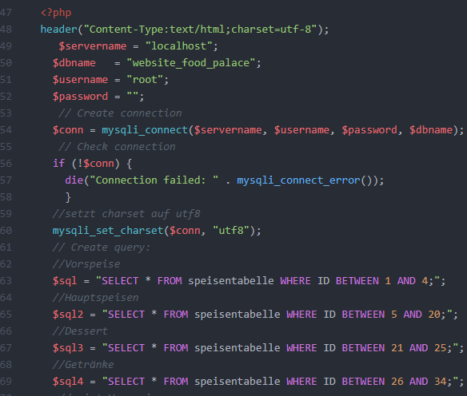

AJAX-Implementierung im Personalbereich mit „load-orders.php“

AJAX wurde im Personalbereich implementiert. Im Personalbereich werden die im Menü aufgegebenen Bestellungen für das Personal angezeigt. So ist das hypothetische Küchenpersonal stets auf dem neusten Stand der Bestellungen und kann diese nach Fertigstellung auch aus der Bestellungsliste löschen.

Eine AJAX-Funktionalität bietet sich hier an, da AJAX eine automatisierte Aktualisierung der Seite ermöglicht, welche im Fall des Küchenpersonals das mühselige Neu-Laden des Personalbereichs erspart.

Mithilfe der Funktion „setInterval()“ wird die Seite in regelmäßigen Zeitabschnitten mit einer „load()“-funktion, welche auf die „load-orders.php“-Datei verweist, asynchron aufgerufen werden(siehe Abb. Y).

Abbildung Y:

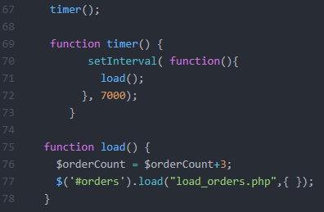

Die „load-orders.php“-Datei beinhaltet die SQL-Abfrage der Bestellungen, sowie die Erstellung der Tabelle mit HTML in „echo“(siehe Abb. Z).

Abbildung Z:

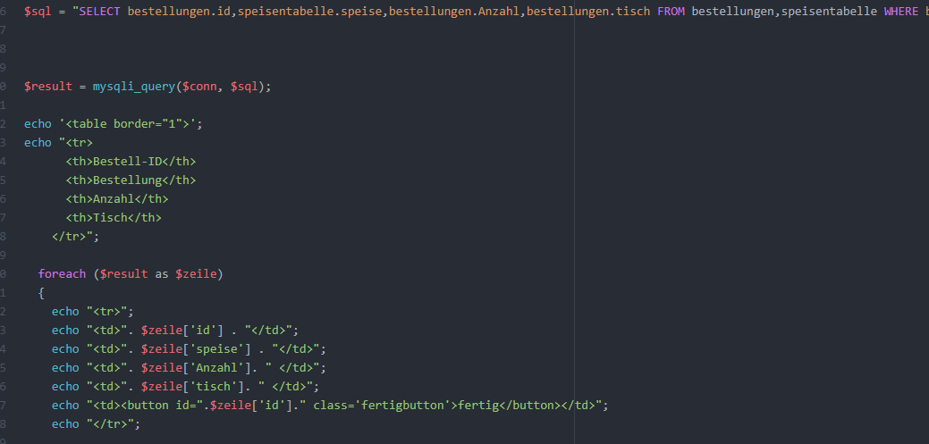

Die Datei beinhaltet auch die Implementierung eines „fertig-button“, welcher dem User die Möglichkeit bietet, Einträge aus der Datenbank zu löschen. Der „fertig-button“ wurde logisch als Javascript „$('button.fertigbutton').click(function()“-Funktion umgesetzt. Wird der Knopf gedrückt, folgt ein SQL DELETE-Befehl, welcher die Zeile der button-id aus der Datenbank löscht. Da diese Funktionalität sich ebenfalls in der load-orders.php befindet, werden die gelöschten Einträge nach Zeitintervall in der aktualisierten Tabelle auch nicht mehr angezeigt. Dies ermöglicht dem hypothetischen Küchenpersonal nach Fertigstellung der gewünschten Bestellung, diese aus der Tabelle zu löschen.

Installation der Entwicklungsumgebung und Zeiteinteilung

Die Installation von Xampp erfolgte problemlos. Apache konnte zu Beginn nicht gestartet werden. Nach untersuchen und ändern des Ports, obwohl Port 80 und 443 eigentlich frei waren, klappte es immer noch nicht. Es wurde nach kurzer Zeit festgestellt, dass Xampp nicht als Admin gestartet wurde, was dazu führte, dass Apache und MySQL nicht gestartet werden konnten.

**Zeitaufwand pro Aktivität:**

|  |  |
| --- | --- |
| Aktivität | Zeitaufwand |
| Installation von Xampp | 1 Stunde |
| Einarbeitung in PHP und HTML | 3 Wochen a 6 Stunden |
| Arbeit an der Website neben Einarbeitung | 4 Wochen a 3 Stunden |
| Schreiben der Dokumentation | 4 Tage a 1 Stunde |